Referenznummer: RSRM-PA-2018-02

Patentanmeldung

Eine Methode für eine akustische Antenne

Beschreibung

Akustische Strahlung wird traditionell durch die Vibration von Membranen oder festen ebenen Oberflächen erzeugt, die dann auf verschiedene Weise auf Feststoffe, Gase und Flüssigkeiten übertragen werden können, die jedoch alle auf einer Art akustischer Kopplung basieren. Die akustische Quelle wird immer an einem Quellenpunkt erzeugt, sei es eine Membran, ein Kristall oder eine Oberfläche und diese Quelle, wenn sie durch ein Kopplungsmedium gekoppelt wird, strahlt von einem relativ kleinen Punkt in die oftmals große Umgebung und in eine bevorzugte Richtung, was von der Position und Orientierung der Vibrationsquelle abhängig ist. Wenn zulässig, handelt es sich dabei um ein gasförmiges, flüssiges oder festes Medium. Aufgrund dieser sehr breiten und hauptsächlich kegelförmigen Form nimmt die Schwingungskraft mit der Ausbreitungsentfernung relativ schnell ab. Um die akustische Strahlung für viele Anwendungen besser fokussieren und lenken zu können, wird eine "Horn"-Konfiguration angewendet, um die Schwingungsenergie vom Quellenpunkt auf einen bestimmten Winkel oder eine definierte Kegelrichtung zu fokussieren.

Beim Versuch, gleichmäßig verteilte Schwingungen speziell in langen 1D-Bereichen oder breiten 2D-Bereichen oder großen 3D-Volumen zu erzeugen, weisen alle herkömmlichen akustischen Sender heutzutage aus den oben beschriebenen Gründen eine relativ geringe Effizienz der akustischen Leistungsübertragung in den erforderlichen Bereich oder das erforderliche Volumen auf. Akustische Sender des unidirektionalen Typs haben alle Probleme einer relativ begrenzten Flächen- oder Volumenabdeckung, die ferner durch nicht zusammenhängende Bewegungen in der untersuchten gasförmigen oder fluidischen Umgebung, durch Strömung, Wellen und andere solche unvorhergesehenen Bewegungen / Kräfte nachteilig beeinflusst werden können.

Eine Methode, die eine gleichmäßige Verteilung der Schallenergie in Gasen, Flüssigkeiten und Feststoffen innerhalb eines genau definierten Raums in 1D, 2D und 3D erzeugen könnte, ist sehr erwünscht.

Ansprüche

1. Verfahren zur Erzeugung großflächiger akustischer Schwingungen in Luft oder flüssigem Medium wie Öl oder Wasser oder Gelen, wobei der erste akustische Wandler eine Längsbewegung erzeugt und am Ende dieses Wandlers erzeugt ein metallener Draht, ein Rohr oder eine Stange verschiedener Konstruktionen, die senkrecht zur Bewegungsrichtung des ersten Wandlers fixiert ist, eine Quer- oder Biegebewegung in Richtung der Längsbewegung des ersten Wandlers und breitet akustische Schwingungen radial in das umgebende Medium aus, wobei die vorwiegende Ausbreitungsrichtung in der Längsbewegung des ersten Wandlers dadurch gekennzeichnet ist, dass der erste Schallwandler mit einem zweiten Schallwandler (z. B. einem Draht) fest verbunden ist und die einfache Längsbewegung in eine Querbewegung im zweiten Schallwandler verwandelt wird (Abbildung 1) oder (gemäß Abbildung 2) die Längs- und Querbewegung des Wandlers (2) gleichzeitig in den Wandler (1) übertragen wird (Abbildung 2), so dass der Wandler (1) über seine gesamte Länge und über ein großes Volumen oder einen großen Bereich des Mediums eine akustische Vibration im umgebenden Medium erzeugt.

2. Verfahren nach Anspruch 1, dadurch gekennzeichnet, dass der zweite Wandler (1) durch einen festen physischen Kontakt in einem Winkel von 90 Grad an den ersten Wandler (2) gebunden ist und die Längsbewegung dieses ersten Wandlers innerhalb des zweiten in eine Querbewegung überführt wird und ein ganz neuer Wandler als Kombination von Wandlern (2) und Wandlern (1) als Schwingungsquelle wirkt, und zwar entlang der gesamten Länge des Wandlers (1), der als Hauptschwingungsquelle für das umgebende Medium (Abbildung 1) angesehen wird, oder der in Abbildung 2 skizzierte Wandler (1) absorbiert alle Schwingungsmodi vom Wandler (2), sowohl in Längsrichtung als auch in Querrichtung (Abbildung 2) und der lineare Wandler (1) strahlt alle diesen Schwingungsmodi in die Umgebung aus.

3. Verfahren nach einem der vorhergehenden Ansprüche 1 oder 2, dadurch gekennzeichnet, dass der zweite Wandler (1) aus einem linienförmigen Draht, Rohr oder Stab mit der gesamten Länge (L), vorzugsweise zylindrisch, mit einem Durchmesser von wenigen Millimetern bis zu einigen Zentimetern, in die Querrichtung und mit vernachlässigbarer Absorption schwingt und weiter in die Querrichtung schwingt und zusammen mit dem Wandler (2) eine neue linienförmige Schwingungsquelle formt.

4. Verfahren nach Anspruch 3, dadurch gekennzeichnet, dass jeder Punkt auf dem linienförmigen Draht, Rohr oder Stab als neue Punktquelle der Schwingung wirkt, die akustische Energie radial in das umgebende Medium strahlt, so dass sich entlang des Drahtes, Rohrs oder Stabes eine zylindrische akustische Aktivierungszone mit einem Querschnitt S. (Abbildung 1) oder R. (Abbildung 2) formt.

5. Verfahren nach Anspruch 4, dadurch gekennzeichnet, dass ein Medium in der akustischen Zone in Vibration versetzt wird, das sich durch die Wirkung der akustischen linienförmigen Vibrationsquelle ausbreitet und mit einer ähnlichen Vibrationsfrequenz schwingt, wobei der radiale Bereich der akustischen Zone von der Schwingungsintensität der linienförmigen Schwingungsquelle abhängt, und die Absorption der Schallenergie entlang der radialen Richtung die Größe der realen und der gesamten aktiven Zone begrenzt.

6. Verfahren nach Anspruch 5, dadurch gekennzeichnet, dass das umgebende Medium (wie Luft, Gas, Wasser oder eine beliebige Flüssigkeit) durch die linearen Schallwandler mit homogen verteilter Schallenergie und klar definierter Schwingungsfrequenz in einem gegebenen Raum oder Volumen angewendet werden kann.

7. Verfahren nach Anspruch 6, dadurch gekennzeichnet, dass die Form der akustischen Zone durch die Verformung (Biegung) der linienförmigen Schwingungsquelle gegeben ist, wobei die effektive akustische Zone als eindimensionale (6), zweidimensionale (7) oder dreidimensionale (8) Form (Abbildung 3) erzeugt werden kann.

8. Verfahren nach Anspruch 6, dadurch gekennzeichnet, dass die Form der akustischen Zone durch eine Kombination von zwei oder mehreren geradlinigen Vibrationsquellen gegeben ist, wobei zweidimensionale (9) oder dreidimensionale (10) Formen erzeugt werden (Abbildung 4).

Zusammenfassung

Es wird eine innovative Vorrichtung zur effizienten und effektiven Erzeugung und Übertragung von akustischen Schwingungen in Gasen, Flüssigkeiten und Gelen vorgeschlagen. Die Vorrichtung basiert auf der akustischen Aktivierung eines langen Drahtes, Rohres oder Stabes, der dann radiale, axiale und längsläufige Schwingungen innerhalb des gasförmigen, flüssigen oder gelförmigen Mediums oder Umgebung übertragen kann. Durch die Übertragung von Energie unter Verwendung einer Vielzahl von akustischen Wellenformen von einem "Primärwandler" zu einem anderen "Sekundärwandler", die üblicherweise in einer senkrechten und 90-Grad Konstruktion fixiert sind, werden Wellen erzeugt und zu einer unendlichen Anzahl von Punkten entlang der Länge des Sekundärwandlers übertragen.
Durch die Erzeugung unendlicher Schwingungspunkte entlang der gesamten Länge eines langen Drahtes, Rohres oder Stabes (mehrere Meter bis zu Hunderten von Metern) ist es jetzt möglich, akustische Energie effektiv und effizient an die Umgebung zu übertragen, sei es gasförmig, flüssig oder gelförmig, auf äußerst effektive Weise. Darüber hinaus können die geraden Draht-, Rohr- oder Stabwandler in einer Vielzahl derart angeordnet sein, dass die effektive aktive Zone, die jeden der Wandler umfasst, die sich überlappen, einen neuen und kombinierten und aktiven 2D-Bereich oder 3D-Volumen bildet. Darüber hinaus können die Draht-, Rohr- oder Stabwandler durch Biegen so verformt werden, dass sie 2D- oder 3D-Strukturen bilden, wodurch ebenfalls akustisch aktive 2D-Bereiche und 3D-Volumina in ihrer gasförmigen, flüssigen oder Gel-Umgebung erzeugt werden.

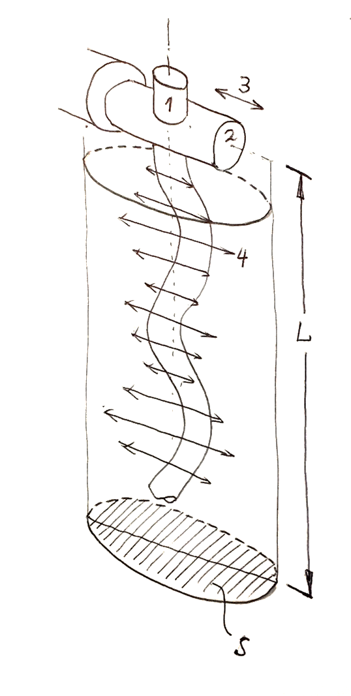

Abbildung 1
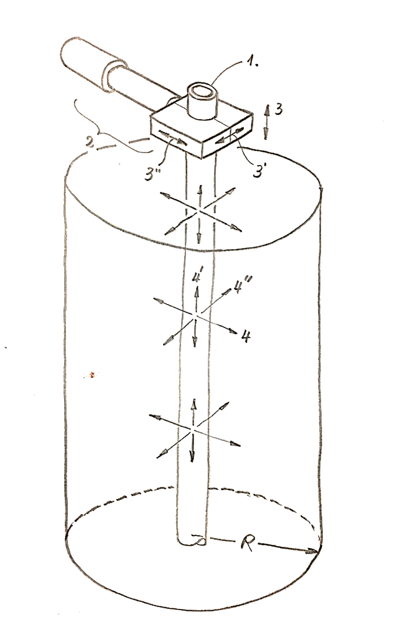

Abbildung 2

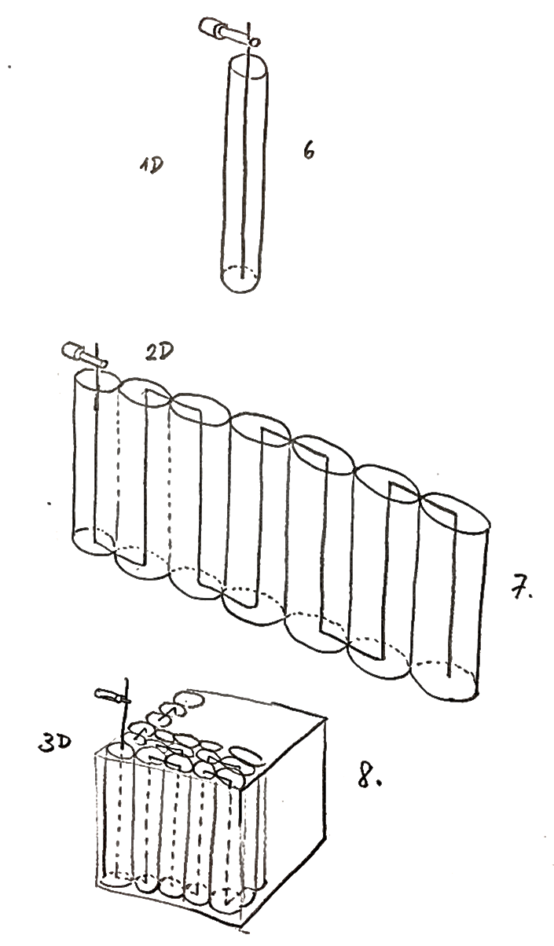

Abbildung 3
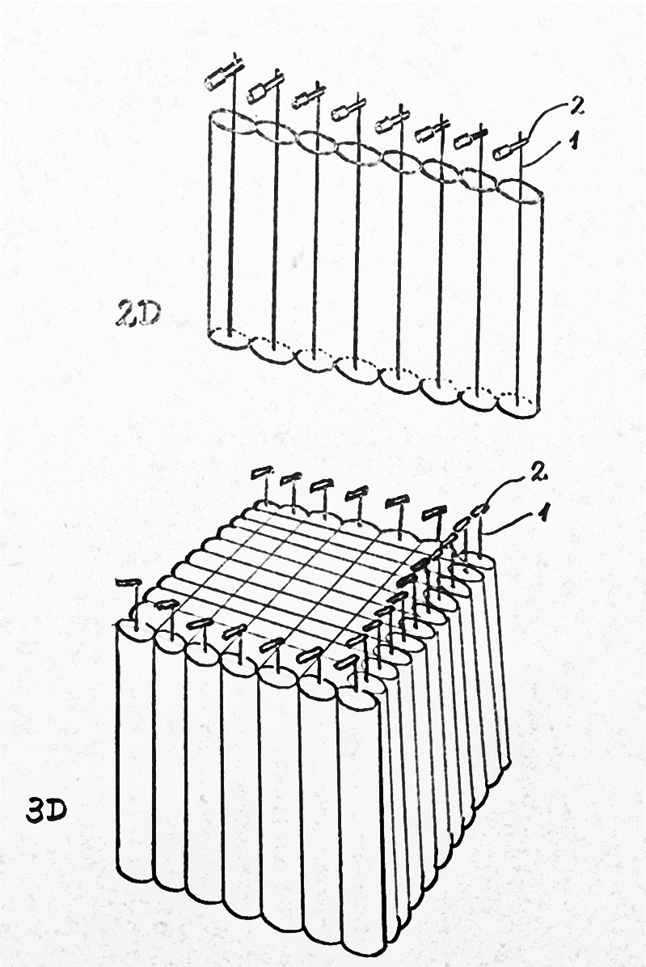

Abbildung 4

